Отчет об исполнении программы комплексного социально-экономического развития
Зиминского районного муниципального образования на 2008-2017 годы

за 2009 год

Введение
Программа комплексного социально-экономического развития Зиминского районного муниципального образования на 2008-2017 годы разработана в соответствии со ст. 17 Федерального закона от 06.10.2003 года № 131-ФЗ «Об общих принципах организации местного самоуправления в Российской Федерации», Законом Иркутской области № 35-оз от 16.07.1997 года «О системе прогнозирования и программе социально – экономического развития Иркутской области», во исполнение распоряжения губернатора Иркутской области № 213-ра от 25.05.2006 года «О комплексном планировании социально-экономического развития муниципальных образований Иркутской области", решением Думы Зиминского района от 28.062006г. № 194 «О разработке комплексной программы социально-экономического развития Зиминского районного муниципального образования», руководствуясь Уставом Зиминского районного муниципального образования.
Основной целью Программы в области социально-экономического развития является рост благосостояния и качества жизни населения Зиминского района, развитие экономического потенциала.
Для достижения поставленной цели необходимо выполнение следующих мероприятий:
1. Развитие промышленности: увеличение объемов существующих предприятий, создание новых;
2. Развитие жилищно-коммунальной сферы, транспортного комплекса и связи;
3. Развитие агропромышленного комплекса: развитие животноводства, растениеводства, технической политики, кадрового обеспечения, развитие потребительских кооперативов;
4. Охрана окружающей среды;
5. Развитие социальной сферы в области образования, физической культуры и спорта, здравоохранения, культуры;
6. Малое предпринимательство: расширение действующих и создание новых предприятий;
7. Развитие торговли: открытие новых точек розничной торговли, открытие кафе.
Реализация данных мероприятий планирует увеличение объема реализации продукции, товаров, услуг на 3 % ежегодно. Планируется увеличение валовой продукции сельского хозяйства на 3-5 % в год.
Инвестиции выступают одним из важнейших факторов и необходимым условием экономического развития, инвестиции затрагивают основы хозяйственной деятельности, определяя процесс экономического роста в целом. Рост инвестиций планируется в среднем на 2,5% ежегодно.
Большую роль и значение в социально-экономическом положении района занимает деятельность субъектов малого предпринимательства. Планируется ежегодное увеличение субъектов малого бизнеса.
Положительными тенденциями в повышении уровня жизни населения является рост среднемесячной заработной платы, так в процессе реализации программы ожидается увеличение заработной платы на 10 % ежегодно.
Реализация мероприятий программы во многом зависит от жителей сельской местности, от органов местного самоуправления, предприятий, организаций и общественных объединений. Их согласованные действия, направленные на формирование будущего сел и поселков Зиминского района, - условие поступательного и сбалансированного развития Зиминского районного муниципального образования.

- Общая характеристика социально-экономического состояния

Зиминского районного муниципального образования за 2009 год
При анализе социально-экономического развития района в 2009 году, при влиянии мирового финансового кризиса на экономику и социальную сферу Зиминского районного муниципального образования можно отметить как негативные тенденции развития района, так и положительную динамику социальных и экономических показателей развития района.
Среди позитивных моментов социально-экономического развития района в 2009 году можно отметить:
– рост выручки от реализации продукции, работ, услуг (103,6%);
– индекс промышленного производства за 2009 год составил 101,6 %;
– большую роль и значение в социально-экономическом положении района занимает деятельность субъектов малого предпринимательства. Предприятиями малого бизнеса реализовано продукции, работ, услуг на сумму 221,6 млн. руб., что составило 18 % от общей выручки от реализации продукции, работ, услуг по муниципальному образованию;
– с 2006 года наблюдается увеличение численности населения, на 01.01.2010г. численность населения составила 15 051 человек;
– в 2009 году по отношению к 2008 году число умерших снизилось на 1,7%;
– сохраняется естественный прирост населения – 45 человек;
– наблюдается увеличение численности трудоспособного населения;
– численность трудовых ресурсов Зиминского района на 01.01.2009 г. составила 9,6 тыс. чел., по сравнению с соответствующим показателем на начало 2008 г. увеличилась на 573 человека (6,9 %);
– за 2009 год среднемесячная заработная плата работников экономики района по полному кругу организаций, превысила уровень инфляции и составила 10 460 руб.
Необходимо отметить и негативные тенденции социально-экономического развития:
– значительное снижение выручки от реализации продукции, работ, услуг (на 20,7%) по виду экономической деятельности «Транспорт и связь»;
– на 6,5% снижена выручка от реализации продукции, работ, услуг, допущены убытки по виду экономической деятельности «Производство и распределение электроэнергии, газа и воды;
– снижен индекс физического объема по производству и распределению электроэнергии, газа и воды (98,6%);
– оборот розничной торговли за 2009 год, включая сокрытый оборот, оборот рынков и неучтенных предприятий составил 404,2 млн. руб., что в действующих ценах меньше уровня 2008 года на 8,6%;
– оборот общественного питания составил 18 309 тыс. рублей, что в действующих ценах меньше уровня 2008 года на 21,5%;
– объем инвестиций в 2009 году составил 102 551 тыс. рублей, что в сопоставимых ценах меньше уровня 2008 года на 59,2 %, в действующий ценах на 56,8 %;
– снижение численности работающих в большинстве видов экономической деятельности: транспорт и связь (12%) (значительное снижение в ООО «Сокол»); торговля (24,1%) (ООО ТД «Окинский»); предоставление прочих коммунальных, социальных и персональных услуг (12%) (культура); производство и распределение электроэнергии, газа и вода (14,7%); сельское хозяйство (7,8%) (СПК «Окинский», ЗАО «Кимильтей», кооперативы); образование (2%);
– увеличение уровня регистрируемой безработицы, на 01.01.2009года – 3%, на 01.01.2010году - 5,57 % к трудоспособному населению;
– по данным службы занятости численность зарегистрированных безработных за 2009 год составила 1514 человек, что показывает увеличение к прошлому году на 507 человек;
– снижение числа получателей субсидий по оплате за ЖКУ в связи с принятием областного закона от 04.03.2009 г. № 5-оз «О размерах региональных стандартов оплаты жилых помещений и коммунальных услуг». В 2009 году субсидию получили 362 семьи, в сумме 1742,9 тыс. руб. в 2008 – 408 семей на сумму 1886,9 тыс.руб.

Таблица 1.
Сводные итоги
Показатель | Ед.изм. | 2008 г. | 2009 г. | 2009г./  2008г., %
Численность населения, всего, в т.ч. | человек | 14 963 | 15 051 | 100,6
Выручка от реализации продукции, работ, услуг | тыс. руб. | 1 199,9 | 1 237,3 | 103,6
в том числе сельское хозяйство | -//- | 761,6 | 827,4 | 108,6
Индекс физического объема в сельхозорганизациях | % | 98,1 | 97,9
Инвестиции в основной капитал | млн.руб. | 237,5 | 102,5 | 43,2
Поступления налогов и сборов в консолидированный местный бюджет | млн. руб. | 44,63 | 44,74 | 100,2
Оборот розничной торговли | млн. руб. | 442,2 | 404,2 | 91,4
Оборот общественного питания | -//- | 23,3 | 18,3 | 78,5
Число действующих малых предприятий | ед. | 60 | 60 | 100
Среднесписочная численность работающих | тыс. чел. | 4,7 | 4,3 | 91,3
Начисленная средняя заработная плата одного работника | рублей | 9 596 | 10 460 | 109
Прожиточный минимум | -//- | 4 560 | 5 148 | 112,9
Количество семей, получающих субсидии | ед. | 408 | 362 | 88,7
Общая сумма начисленных субсидий | тыс. руб. | 1 886,9 | 1 742,9 | 92,4

II. Итоги социально – экономического развития Зиминского районного муниципального образования за 2009 год
Не смотря на то, что в 2009 году продолжался мировой финансовый кризис общая выручка от реализации продукции, работ, услуг увеличилась на 3,1 % к уровню 2008 года.
Значительное снижение выручки (на 20,7%) произошло по виду экономической деятельности «Транспорт и связь». Данный вид экономической деятельности представлен двумя предприятиями: ООО «Сокол» и Зиминский филиал ОАО «Дорожная служба Иркутской области». В связи с недостаточным финансированием филиала «Зиминский» ОАО «Дорожная служба Иркутской области» работы по содержанию областных автодорог (прочих) осуществляются не в полном объеме, а также на предприятии введена 4-дневная рабочая неделя.
Снижена выручка от реализации продукции, работ, услуг на 6,5%, допущены убытки по виду экономической деятельности «Производство и распределение электроэнергии, газа и воды», за счет сдерживания индексов роста расходов по отдельным видам затрат при расчете экономической обоснованности расходов на тепловую энергию и водоснабжение, снижения объема предоставляемых услуг, переходом на печное отопление.
Имеется значительная дебиторская задолженность по оплате коммунальных услуг населением и бюджетными организациями.
Также снижение выручки от реализации продукции, работ, услуг обусловлено тем, что в 2008 году на территории Зиминского района вид экономической деятельности «Лесное хозяйство и предоставление услуг в этой области» был представлен ОГАУ «Зиминский лесхоз», в настоящее время предприятие осуществляет деятельность и зарегистрировано на территории г. Зима.
По остальным видам экономической деятельности наблюдается незначительный рост выручки от реализации продукции, работ, услуг:
- сельское хозяйство – 108,6 %;
- добыча полезных ископаемых – 104,4%;
- торговля – практически на уровне 2008 года – 100,2%;
- обрабатывающие производства – 107,1 %;
- прочие – 101,8%.
Преобладающим видом деятельности, определяющим экономическую структуру Зиминского районного муниципального образования, является сельское хозяйство.
Выручка от реализации продукции, работ, услуг на душу населения увеличилась на 101,3% и составила 82,2 тыс. рублей.
В 2009 году снижена прибыль прибыльно работающих предприятий к уровню 2008 года на 24,1%.
Диаграмма 1.
Выручка от реализации продукции, работ, услуг, %
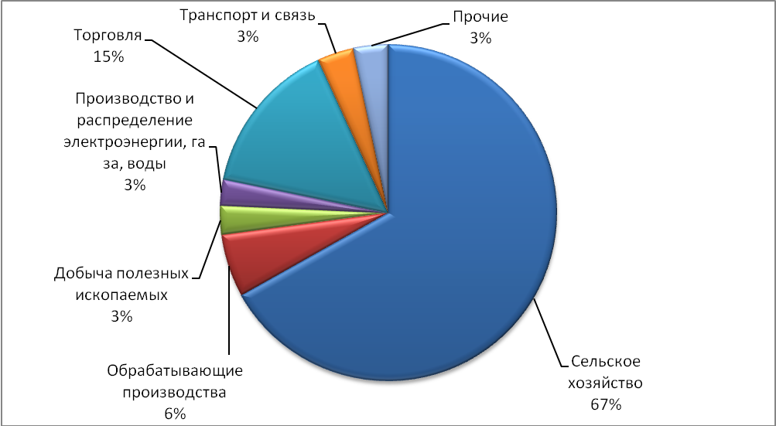
Обеспеченность собственными доходами бюджета на душу населения в 2009 году составила 2990 рублей.
План доходов консолидированного бюджета Зиминского района в 2009 году составил 256 670 тыс. рублей, из них налоговые и неналоговые доходы 42 562 тыс. рублей, безвозмездные поступления 214 108 тыс. рублей (в т.ч. из областного бюджета 212 488 тыс. рублей).
Исполнение консолидированного бюджета за 2009 год составило 256 221 тыс. рублей (99,8% от плановых годовых показателей), из них:
- налоговые и неналоговые доходы – 43 151 тыс. рублей (101,4% от плана);
- безвозмездные поступления – 213 070 тыс. рублей (99,5 % от плана),
из них:
- из областного бюджета – 211 481 тыс. рублей (99,5 % от плана);
- от организаций и предпринимателей – 1 589 тыс. рублей (98,1 % от плана).
По исполнению консолидированного бюджета на 01.01.2010г. доля налоговых и неналоговых поступлений в общем объеме доходов составила 16,8%. Доля безвозмездных поступлений из областного бюджета в общем объеме доходов составила 82,5%.

III. Состояние основных видов экономической деятельности хозяйствующих субъектов Зиминского районного муниципального образования
3.1. Промышленность
Промышленное производство на территории Зиминского районного муниципального образования представлено следующими предприятиями: добыча полезных ископаемых – ООО «Глинки»; обрабатывающее производство – ООО «Надежда-М»; производство и распределение электроэнергии, газа и воды – ООО «Тепловик» и ООО «Водоканал».
Индекс промышленного производства за 2009 год составил 101,6 %.
Диаграмма 2.
Структура промышленного производства, %
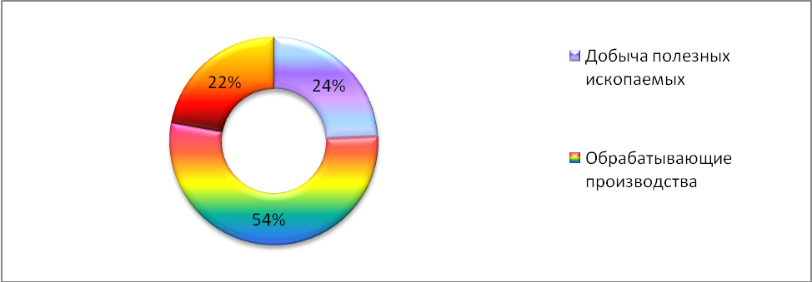

3.1.1. Добыча полезных ископаемых
Предприятие ООО «Глинки» с 1994 года добывает каменный уголь в Глинкинском месторождении каменного угля.
В 2009 году предприятием было добыто 69,3 тыс.т. каменного угля. Реализовано угля на сумму 34,14 млн. руб., что больше уровня 2008 года на 4,4%.
Индекс физического объема по предприятию в 2009 году составил 103 %.

3.1.2. Обрабатывающее производство
Обрабатывающее производство на территории Зиминского района представлено ООО «Надежда-М». Основным видом деятельности предприятия на территории района является производство полимерной пленки.
Выручка от реализации продукции предприятия за 2009 год составила 75 млн. рублей, что на 7,1 % больше уровня 2008 года.
Индекс промышленного производства составил 100 %.

3.1.3. Производство и распределение электроэнергии, газа и воды
На территории Зиминского района, такой вид экономической деятельности, как «Производство и распределение электроэнергии, газа и воды» представлен двумя предприятиями: ООО «Водоканал» и ООО «Тепловик».
ООО «Водоканал» оказывает услуги по водоснабжению в 28 населенных пунктах Зиминского района путем добычи воды из собственных водоскважин, и подачи покупной воды из водоводов от поставщиков. А так же оказывает услуги по теплоснабжению в муниципальных образованиях – Ухтуйское МО и Кимильтейское МО.
ООО «Тепловик» оказывает услуги по выработке и реализации тепловой энергии в 12-ти населенных пунктах Зиминского района.
Индекс физического объема по производству и распределению электроэнергии, газа и воды составил 98,6%. Снижение обусловлено уменьшением количества потребителей, в том числе в связи с переходом на печное отопление.

3.2. Сельское хозяйство
Преобладающим видом деятельности, определяющим экономическую структуру Зиминского района, является сельское хозяйство (67 %).
В 2009 году в Зиминском районе сельскохозяйственным производством занимались 3 предприятия, 7 потребительских и 1 кредитный кооперативы, 21 крестьянское фермерское хозяйство, 5045 личных подсобных хозяйств.
По итогам работы хозяйств Зиминского района общий индекс физического объема составил 97,9 %.
Стоимость валовой продукции в действующих ценах увеличилась на 7 %, увеличение произошло за счет роста цен.
Выручка от реализации продукции составила 827,4 млн. рублей. Основную долю продукции производит СПК «Окинский» - 92,2% от объема продукции всех сельскохозяйственных предприятий.
Все сельскохозяйственные предприятия по итогам года получили прибыль. Общая сумма прибыли составила 148,3 млн. рублей.
Уровень рентабельности составил 18%.
Однако, по сравнению с прошлым годом ЗАО «Кимильтей» и кооперативы допустили снижение выручки от реализации продукции и прибыли на 15%.
Среднемесячная заработная плата работников, занятых сельскохозяйственным производством, составила 10 274 рубля, что выше прошло года на 11,3%.
Среднесписочная численность работников снизилась по сравнению с 2008 годом на 7.8 % и составила 1 525 человек.

Растениеводство
По сравнению с 2008 годом в 2009 году наблюдается снижение производства зерна на 27%. Это произошло из-за неблагоприятных погодных условий в 2009 году.
Картофеля произведено на 43 % больше уровня прошлого года, овощей собрано на 17,1% больше.
Таблица 2.
Производство основных видов продукции растениеводства
сельхозорганизациями района
Вид продукции | Ед. изм. | 2007 год | 2008 год | 2009 год | 2009г./  2008г., %
Зерновые и зернобобовые культуры | Тн. | 35 025 | 24 654 | 17 980 | 73
Картофель | Тн. | - | 37,7 | 53,9 | 143
Овощи | Тн. | - | 11,1 | 13 | 117,1

Диаграмма 3.
Производство основных видов продукции растениеводства сельхозорганизациями района
53,9

2009

37,7

2008
35,02

2007

24,65

2008
17,98

2009
13

2009
11,1

2008

Картофель, тн.
Овощи, тн
Зерновые и зернобобовые культуры, т.тн.

Животноводство
Поголовье крупного рогатого скота в сельскохозяйственных предприятиях (с КФХ) составило 3633 голов, это на 117 голов больше уровня прошлого года. Поголовье коров увеличилось на 111 голов.
Поголовье крупного рогатого скота в сельхозорганизациях района снизилось на 1,5 % к уровню 2008 года, поголовье коров увеличилось на 8,8 %.
Таблица 3.
Поголовье животных в сельхозорганизациях района
Наименование | Ед. изм. | 2007 год | 2008 год | 2009 год | 2009г./  2008г., %
КРС | голов | 3 737 | 2 955 | 2 911 | 98,5
в т.ч. коровы | голов | 1 554 | 1 178 | 1 282 | 108,8
Свиньи | голов | 3 122 | 2 390 | 2 994 | 125,3

Диаграмма 4.
Поголовье животных в сельхозорганизациях района
3737
3122

2007

2994

2009
2955
2911

2390

2008

1554

2007
1178

2008
1282

2009

Крупный рогатый скот, в том числе коровы, голов
Свиньи, голов

По сравнению с аналогичным периодом прошлого года произошел рост производства молока в сельхозорганизациях района на 3,5%, снижение производства мяса на 3,6%.
Таблица 4.
Производство основных видов продукции животноводства сельхозорганизациями района
Вид продукции | Ед. изм. | 2007 год | 2008 год | 2009 год | 2009г./  2008г., %
Молоко | Тн. | 5 825,3 | 5 091,4 | 5 267,9 | 103,5
Мясо | Тн. | 1 934,8 | 1 741,1 | 1 677,9 | 96,4
Яйцо | Тыс.шт. | 198 002 | 208 540 | 211 908 | 101,6

Диаграмма 5.
Производство основных видов продукции животноводства сельхозорганизациями района
5825,3

2007
5267,9

2009
5091,4

2008
1934,8

2007
1741,1

2008
1677,9

2009
208,5

2008
211,9

2009
198

2007

Молоко, тн.
Мясо, тн.
Яйцо, тыс.шт.

Сельскохозяйственные потребительские сбытовые кооперативы
В районе действуют 7 потребительских кооперативов и 1 кредитный. Кооперативы работают для системной поддержки личных подсобных хозяйств, развития рынков сбыта продукции.
Экономический кризис в мире отрицательно сказался на работе кооперативов. Сбыт закупаемой продукции в 2009 году был затруднен.
Сложная ситуация сложилась в СПСК «Возрождение» (Масляногорское МО). 40 тонн картофеля, закупленного осенью 2008 года, реализовано только весной 2009 года. В результате недостатка денежных средств прекращена временно работа магазина. Другие источники денежных средств отсутствовали.
Еще сложнее финансовое положение у СПСК «Заря». Имея цех по выработке мясных полуфабрикатов, СПСК «Заря» несет большие финансовые затраты. Снижение покупательской способности в период кризиса негативно сказывается на сбыте произведенной мясной продукции. Ситуация обострилась в результате того, что областная субсидия за молоко и мясо 2008 года была выплачена частично в мае 2009 года. СПСК «Заря» планирует в 2010 году начать работы по ремонту здания, которое кооператив арендует в селе Услон и будет в нем размещать цех по выработке мясных полуфабрикатов.
Если по итогам 2008 года кооперативы закупили у населения 342 тонны молока, 37 тонн мяса, 70 тонн картофеля, то за 2009 год закуплено 311 тонн молока, 18 тонн картофеля, 60 тонн мяса.
СПСК «Самарочка» второй год занимается заготовкой сена.
В 2009 году кооперативы «Заря», «Хуторянка», «Самарочка», «Возрождение» вели закуп молока у населения и сдавали его на заготовительный центр ОАО ИМЖК. В результате повышения требований к качеству молока, у кооперативов доходы сократились. Если в 2008 году сдаваемое молоко принималось по качеству, соответствующему высшему сорту, то в 2009 году только половина сданного молока по качеству соответствует высшему сорту. В результате вместо 4.5 рублей прибыли за один литр молока высшего сорта, с учетом субсидий областного бюджета, кооперативы получают за первый сорт - 3.7 рубля, за второй сорт - 2.1 рубля. Решение вопроса с представителями ОАО ИМЖК положительного результата не принесло. Министерство сельского хозяйства Иркутской области, выплачивало дотации на молоко 2.5 рубля за 1 литр.
В районе три кооператива практически не работают:
- кооператив «Успех», расположенный в Филипповском МО, оформляет документы на закрытие;
- кооператив «Мясницкий» Хазанского МО закупом сельскохозяйственной продукции не занимается;
- кредитно-сберегательный кооператив «Стимул» Филипповского МО развития не получил в результате отсутствия планируемой областной бюджетной поддержки.

3.3. Торговля и общественное питание
Потребительский рынок Зиминского района отличается относительно невысокой насыщенностью товарами, особенно промышленной группы.
Торговая сеть района увеличилась в сравнении с прошлым годом на 10 % и составила 199 предприятий торговли, общественного питания и предприятий по производству хлеба и хлебобулочнных изделий, принадлежащие предприятиям различных форм собственности.
Из общего количества торговых предприятий магазинов - 111, из них: универсальных (смешанного типа) – 47, продовольственных –57, непродовольственных – 7, специализированных отделов - 41; торговых киосков – 22, павильонов – 9, автозаправочных станций - 5.
Практически в каждом населенном пункте официально открыто торговое предприятие, или организована выездная торговля автолавкой МУП «Зиминский хлебозавод», что позволяет обеспечить население труднодоступных и малонаселенных пунктов товарами первой необходимости.
На территории района действует универсальный торговый комплекс ООО «Ангар» в с. Ухтуй общей площадью 2569 м², где обеспечены рабочим местом 99 человек.
Всего на территории района зарегистрировано и работает 4 кафе на 120 посадочных мест, одна пельменная, 16 столовых при общеобразовательных школах и профтехучилищах, столовая при СПК «Окинский».
В настоящее время согласно современным требованиям построены или реконструированы многие магазины и кафе (с. Ц-Хазан, Масляногорск, Батама, Филипповск, Ухтуй, п. Харайгун и т.д.).
На территории Зиминского районного муниципального образования работает 5 пекарен, фактическая производственная мощность которых составляет 8,0 тонн в сутки, 5 цехов по переработке мяса и мясопродуктов, 3 цеха по переработке молока.

Оборот розничной торговли
Оборот розничной торговли по Зиминскому району в 2009 году, включая сокрытый оборот, оборот рынков и неучтенных предприятий составил 404,2 млн. руб., что в действующих ценах меньше уровня 2008 года на 8,6%.
Диаграмма 6.
Оборот розничной торговли, тыс. рублей
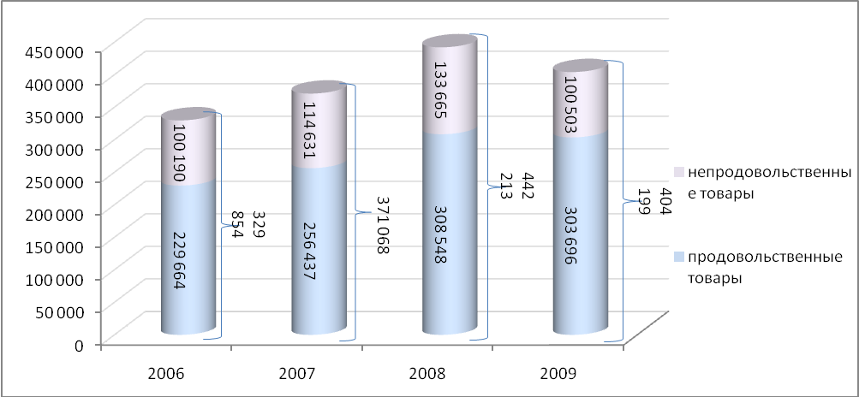

Оборот розничной торговли среди крупных и средних предприятий, осуществляющих розничную торговлю, по формам собственности распределился следующим образом: государственная и муниципальная – 3,5%, частная 96,5%.
В 2009 году в структуре оборота розничной торговли удельный вес продовольственных товаров составил 75,1%, непродовольственных – 24,9%.
Продовольственных товаров продано на 303696 тыс. рублей, что составляет 98,4% к 2008 году; непродовольственных товаров продано на 100503 тыс. рублей (75,2% к 2008 году).

Оборот общественного питания
В 2009 году оборот общественного питания по Зиминскому району составил 18309 тыс. рублей или 71,8% к 2008 году.
Основную долю в общем обороте общественного питания занимает СПК «Окинский».
Основные причины снижения оборота розничной торговли и общественного питания обусловлены ростом оптовых цен на основные продукты питания, низкой покупательной способностью населения.

Реализация алкогольных напитков и пива
На территории Зиминского района в 40 торговых объектах осуществляется розничная продажа алкогольной продукции, из них: 34 магазинов, 3 предприятия общественного питания и 3 павильона. В сравнении с соответствующим периодом прошлого года число объектов увеличилось в 1,5 раза.
В 2009 году на потребительском рынке Зиминского района крупными и средними предприятиями реализовано алкогольных напитков и пива на 5180 тыс. рублей, что в фактических ценах на 15,8 % меньше, чем в 2008 году.
Удельный вес реализации алкогольных напитков и пива в объеме оборота розничной торговли предприятий (крупных и средних) по сравнению с 2008 годом не изменился и составил 8,7%.

Услуги населению
Объем платных услуг (с учетом скрытой и неформальной деятельности) составил 16308,7 тыс. рублей, что выше уровня 2008 года на 5,3%.

Таблица 5.
Динамика объема платных услуг
Наименование | 2007 год | 2008 год | 2008г./2007г. | 2009 год | 2009г./2008г.
I квартал | 1803,3 | 2131,7 | 118,2 | 2669,4 | 125,2
I полугодие | 4253 | 6100 | 143,4 | 7943,9 | 130,2
9 месяцев | 6122 | 9526,2 | 155,6 | 11122,3 | 116,7
год | 8173 | 15489 | 189 | 16308,7 | 105,3

3.4. Малый бизнес
По состоянию на 01.01.2010 г. на территории Зиминского районного муниципального образования зарегистрировано 76 малых предприятий, 185 индивидуальных предпринимателей. Фактически осуществляют предпринимательскую деятельность 60 предприятий и 182 индивидуальных предпринимателей.
Сложившаяся отраслевая структура малого предпринимательства практически не меняется. Основная деятельность предпринимателей – торговля (оптовая и розничная), сельское хозяйство, переработка древесины.
Сельское хозяйство представлено субъектами малого бизнеса – крестьянско-фермерскими хозяйствами.
Таблица 6.
Деятельность субъектов малого бизнеса
Показатели | Ед. изм. | 2009г | 2008г | %
Количество малых предприятий (действующих) | ед. | 60 | 60 | 100
Количество МП на 1 тыс. населения | ед. | 3,9 | 4,01 | 97,2
Среднесписочная численность работающих на малых предприятиях | чел. | 350 | 418 | 83,7
Количество ПБОЮЛ | чел. | 182 | 117 | 155,5
Доля занятых в малом бизнесе (МП+ ПБОЮЛ) в общем количестве занятых в экономике | % | 11,3 | 9,75
Реализовано товаров собственного производства, выполнено работ, услуг | млн.  руб. | 221,6 | 219,48 | 100,9
Доля реализованных товаров собственного производства, выполненных работ, услуг в общем объеме | % | 18 | 18,3
Объем муниципального заказа, размещенного у субъектов малого предпринимательства | тыс.  руб. | 19 689 | 12 964 | 151,9

Сумма доходов, полученных от субъектов малого бизнеса в местный бюджет, возросла за год с 1442 тыс. руб. до 1508 тыс. руб., или на 104,5%.
Решением Думы Зиминского муниципального района № 306 от 21.11.2007 г. принята Программа поддержки и развития малого бизнеса в Зиминском районе на 2008-2012 годы.
Координацию и организацию реализации мероприятий Программы осуществляет отдел формирования муниципального заказа, налоговой политики, контроля цен администрации Зиминского районного муниципального образования. В настоящее время, в связи с недостатком средств местного бюджета исполнение программы в части финансирования с местного бюджета приостановлено.
Специалисты отдела сельского хозяйства администрации оказывают практическую помощь субъектам малого бизнеса по оформлению кредитов для приобретения ГСМ на проведение сельскохозяйственных работ, составлению бизнес планов и другим вопросам.
Планируется развитие субъектов малого бизнеса в сельском хозяйстве за счет вхождения в национальные проекты. Из областного бюджета предоставляется субсидия на закуп молока у населения из расчета 2500 рублей за 1 тонну.
Для дальнейшего развития кооперативов и КФХ необходимы кредитные ресурсы. Проблема получения кредитов состоит в недостаточности залоговой базы субъектов малого бизнеса и ужесточения условий кредитования.
Специалистами администрации ЗРМО оказывалась консультационная помощь предпринимателям. Общее количество обратившихся за отчетный период составило 195 человек (консультации по общим вопросам предпринимательской деятельности, консультации по защите прав предпринимателей, по вопросам охраны труда, по налогообложению).
Формирование положительного имиджа предпринимателя осуществляется через публикацию материалов в газете «Вестник района».
Улучшение системы и условий охраны труда на МП осуществлялось в рамках мероприятий, определенных «Программой улучшения условий и охраны труда в организациях Зиминского районного муниципального образования на 2007-2011г.г.».
Инфраструктура малого бизнеса на территории представлена агентством «Бухгалтерская служба», осуществляющим бухгалтерский учет, заполнение деклараций и заявлений на регистрацию, подготовку исковых заявлений в суд, проверку соответствия налогового учета законодательству, подготовку пакета учредительных документов для регистрации, консультирование по вопросам налогообложения субъектов малого предпринимательства и другие услуги. Агентством проводится учеба предпринимателей и работников малых предприятий по бухгалтерскому учету.
Однако указанные положительные тенденции развития сектора малого предпринимательства могут быть снижены воздействием как общих, так и специфических факторов, обусловленных кризисными явлениями в экономике, зафиксированными с III-го квартала 2008 г. К общим негативным факторам, оказывающим влияние на деятельность малых предприятий, можно отнести снижение ликвидности, неплатежи, низкую инвестиционную активность. Существуют также и специфические факторы: резкое сокращение доступа к дополнительным финансовым ресурсам.
Безусловно, кризис отрицательно повлияет не на все малые предприятия. Ущерб от экономического кризиса для отдельных субъектов малого предпринимательства будет не очень сильным. К ним, прежде всего, относятся:
- предприятия, производящие недорогую продукцию массового спроса (КФХ) и предоставляющие относительно дешевые услуги населению (общественное питание, такси, бытовые услуги);
- предприятия, производящие товары и услуги, пользующиеся постоянным спросом -ООО «Глинки»- каменный уголь;
- предприятия, не использующие в своей работе заемные средства - ООО «Ангар», ООО «Уют», ООО «Кристина»;
- предприятия, имеющие постоянные и налаженные отношения с банками, которые могут предоставить кредиты в сложный момент - СПСК «Самарочка»;
- предприятия, имеющие административную поддержку и работающие по муниципальному заказу (ООО «Водоканал», ООО «Тепловик»).
На территории района осуществляется содействие развитию малого предпринимательства и самозанятости безработных граждан. Индивидуальным предпринимателям - производителям товаров, работ, услуг, ранее являющимся безработными гражданами по программе дополнительных мер по снижению напряженности на рынке труда Иркутской области на 2009 год предоставляются субсидии в целях возмещения затрат, связанных с развитием малого предпринимательства и самозанятости.
Специалисты администрации оказывают помощь Центру занятости населения по Зиминскому району в оформлении граждан на получение финансовой помощи.
Гражданам, зарегистрированным в Центре занятости населения по Зиминскому району, предоставлялась финансовая помощь в размере 58 800 рублей. За 2009 год в районе воспользовались данным видом поддержки 68 человек, которым были выделены денежные средства общей суммой 3 998 400 руб. Из них 63,2% человека оформили документы на занятие животноводством, 13,2% планируют заниматься торговлей, остальные планируют заниматься ремонтом техники, услугами такси, пошивом одежды, закупкой сельхозпродукции и др.
Для предотвращения противоправных действий в отношении предпринимателей работает «телефон доверия» в структуре ОВД по г. Зиме и Зиминскому району.

3.5. Строительство и инвестиции
Инвестиции выступают одним из важнейших факторов и необходимым условием экономического развития, инвестиции затрагивают основы хозяйственной деятельности, определяя процесс экономического роста в целом.
Объем инвестиций в 2009 году составил 102 551 тыс. рублей, что в сопоставимых ценах ниже уровня 2008 года на 59,2 %, в действующий ценах на 56,8 %.
Таблица 7.
Инвестиции в основной капитал, тыс. руб.

Инвестиции в основной капитал | 2008г. | В % к | 2009г. | В % к
Инвестиции в основной капитал | 2008г. | итогу | 2009г. | итогу | 2008г.
Всего: | 237 529 | 100 | 102 551 | 100 | 43,2
ЗАО «Кимильтей» | 9 520 | 4 | 5 976 | 5,8 | 62,8
СПК «Окинский» | 178 450 | 75,1 | 74 933 | 73,1 | 42
Зиминская СББЖ | 1 854 | 0,8 | 1 630 | 1,6 | 87,9
АУ Зиминский лесхоз | 59
Оптовая и розничная торговля | 1 866 | 0,8
Транспорт и связь | 9 480 | 4
Операции с недвижимым имуществом | 568 | 0,2
Гос. управление | 12 180 | 5,1 | 3 194 | 3,1 | 26,2
Образование | 6 571 | 2,7 | 2 216 | 2,2 | 33,7
Здравоохранение | 748 | 0,3 | 115 | 0,1 | 14,5
Предоставление прочих коммунальных услуг | 1 421 | 0,6 | 718 | 0,7 | 50,5
Индивидуальные застройщики | 14 812 | 6,4 | 13 769 | 13,4 | 93

Источники инвестиции в основной капитал и структура инвестиций представлены в таблицах.
Таблица 8.
Структура инвестиций, %
 | Всего | В том числе:
 | Всего | Жилища | Здания, сооружения | Машины, оборудование, транспортные средства | Прочие | в том числе
 |  |  |  |  |  | рабочий, продуктивный, племенной скот
Всего: | 100 | 14,2 | 31,1 | 34,8 | 19,9 | 19,9
ЗАО «Кимильтей» | 100 | 0 | 4,9 | 64,8 | 30,3 | 30,3
СПК «Окинский» | 100 | 1 | 41,3 | 32,9 | 24,8 | 24,8
Зиминская СББЖ | 100 | 0 | 100 | 0 | 0 | 0
Гос. управление | 100 | 0 | 21,5 | 78,5 | 0 | 0
Образование | 100 | 0 | 0 | 100 | 0 | 0
Здравоохранение | 100 | 0 | 0 | 100 | 0 | 0
Предоставление прочих коммунальных услуг | 100 | 0 | 0 | 100 | 0 | 0
Индивидуальные застройщики | 100 | 100 | 0 | 0 | 0 | 0
В большей мере в качестве объектов вложений выступает машины, оборудование, транспортные средства – 34,8% и здания и сооружения – 31,1%.
Таблица 9.
Источники инвестиций, тыс. руб.
 | Собственные средства | в том числе |  | Привлеченные средства
 | Собственные средства | Прибыль | Амортизация | Привлеченные средства
Всего | 82 554 | 40 424 | 42 130 | 19 997
ЗАО «Кимильтей» | 3280 | 2253 | 1027 | 2696
СПК «Окинский» | 65505 | 24402 | 41103 | 9428
Зиминская СББЖ | 0 | 0 | 0 | 1630
Гос. управление | 0 | 0 | 0 | 3194
Образование | 0 | 0 | 0 | 2216
Здравоохранение | 0 | 0 | 0 | 115
Предоставление прочих коммунальных услуг | 0 | 0 | 0 | 718
Индивидуальные застройщики | 13769 | 13769 | 0 | 0
Структура источников финансирования инвестиций показывает, что собственные средства в процессе формирования инвестиций в основной капитал играют основную роль. На долю собственных средств приходится 80,5% инвестиций в основной капитал, на долю привлеченных – 19,5%.
Ведущую роль в собственных средствах играет прибыль, которая составляет 49% всех использованных собственных средств.
В 2009 году в Зиминском районе индивидуальными застройщиками введен 21 дом общей площадью 1481 кв.м.
Диаграмма 7.
Динамика ввода в действие жилых домов
(в % к среднемесячному уровню 2008 года)

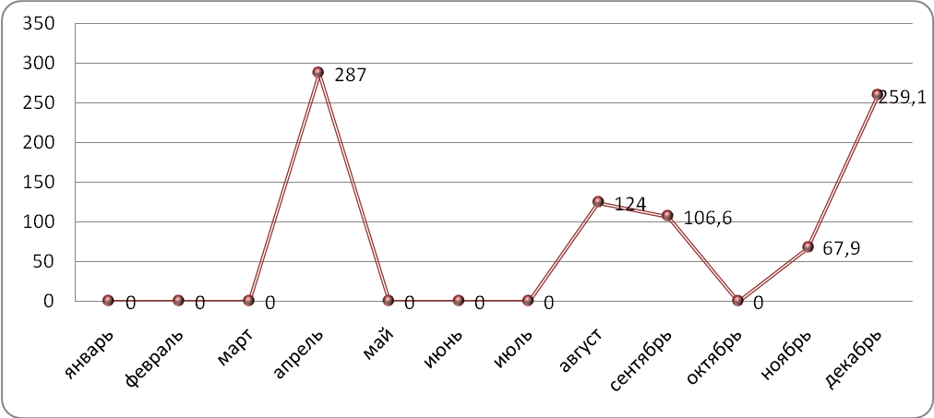
В сравнении с 2008 годом ввод жилья снизился на 30 %.

3.6. Жилищно-коммунальное хозяйство
В 2009 году приватизировано 200 квартир (2008 год – 37). Средний размер приватизированных помещений составил 56,3 кв.м.
Доля жилищно-коммунальных услуг в объеме платных услуг населению составила 86,4%.
Таблица 10.
Объемы реализации жилищно-коммунального хозяйства
тыс. рублей
Наименование | 2007 год | 2008 год | 2009 год | 2009г./2008г.
Платные услуги населению, всего | 4899 | 4862,1 | 8305,7 | 170,8
из них: - жилищные | 162 | 404 | 314 | 77,7
- коммунальные | 4593 | 3989,3 | 6865,7 | 172,1

Одновременно обеспечивается защита малообеспеченного населения. Сведения о социальной защите населения и предоставления гражданам жилищных субсидий представлены в таблице.
Таблица 11.
Сведения о социальной защите населения и предоставлении гражданам жилищных субсидий
Наименование | Ед.изм. | 2007 год | 2008 год | 2009 год
Установленная максимально допустимая доля собственных расходов граждан на оплату жилья и коммунальных услуг в совокупном семейном доходе | % | 22 | 22 | 22
Количество семей, получивших субсидии на оплату жилищно-коммунальных услуг | ед. | 249 | 408 | 362
в % к общему числу семей |  | 4,9 | 8 | 7,1
Общая сумма субсидий  начисленных | тыс. руб. | 1008,2 | 1886,9 | 1742,9
возмещенных | тыс. руб. | 1004,3 | 1752,1 | 1742,9
Степень погашения предоставленных субсидий | % | 99,6 | 92,8 | 100
Среднемесячный размер субсидий на семью | руб./мес. | 337,4 | 385,4 | 401,2

IV. Демографические процессы
Демографическая ситуация, сложившаяся в Зиминском районе Иркутской области, как и в целом по России, в последнее десятилетие 20 века и начале 21 века характеризуется негативными процессами. Это явилось результатом совокупного действия нескольких факторов: низкой рождаемости, высокой смертности и неблагоприятной возрастной структуры.
В настоящее время в районе проживает 15 051 человек, что составляет 0,6% населения Иркутской области.
С 2006 года наблюдается увеличение численности населения Зиминского района.
Таблица 12.
Показатель | Единица измерения | 2006 год | 2007 год | 2008 год | 2009 год
Численность населения | чел. | 14623 | 14707 | 14963 | 15 051
Число родившихся | чел. | 209 | 213 | 307 | 276
на 1 000 населения |  | 14,4 | 14,58 | 20,8 | 18,4
Число умерших | чел. | 269 | 242 | 235 | 231
на 1 000 населения |  | 18,5 | 16,56 | 15,9 | 15,4
Естественный прирост (убыль) | чел. | (60) | (29) | 72 | 45
на 1 000 населения |  | -4,134 | -1,985 | 4,9 | 3

В 2009 году число умерших составило 231 человек, по отношению к 2008 году смертность снизилась на 1,7%. Родилось в районе в 2009 году 276 человек, численность родившихся тоже снизилась – на 10,1%, но при этом сохраняется естественный прирост населения, который в 2009 году составил 45 человек.
Диаграмма 8.
Динамика естественного прироста (убыли) населения, человек
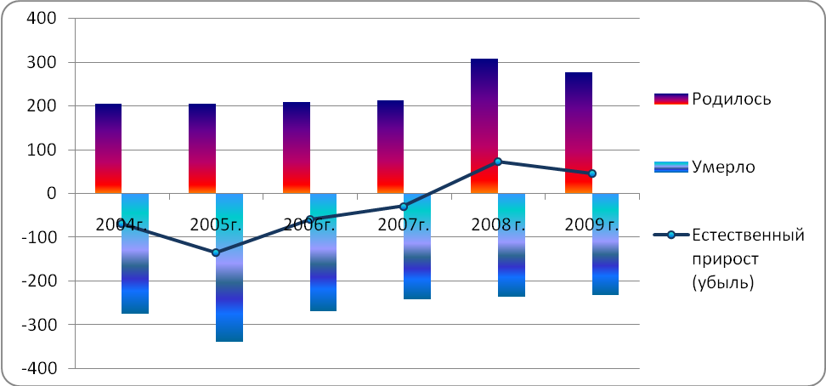
Одним из факторов, который замедляет процесс снижения численности населения, является миграционный приток в район. В 2009 году на территорию района прибыло 415 человек, а выбыло 374 человека, миграционный прирост составил 41 человек, на 78,2% меньше прошлого года.
Таблица 13.
Миграция населения
Наименование, человек | 2006 год | 2007 год | 2008 год | 2009 год | 2009г./2008г,  в %
Прибыло | 537 | 505 | 483 | 415 | 85,9
Выбыло | 395 | 395 | 295 | 374 | 126,8
Миграционный прирост (убыль) | 142 | 110 | 188 | 41 | 21,8р.

Диаграмма 9.
Динамика миграционного прироста (убыли) населения, человек
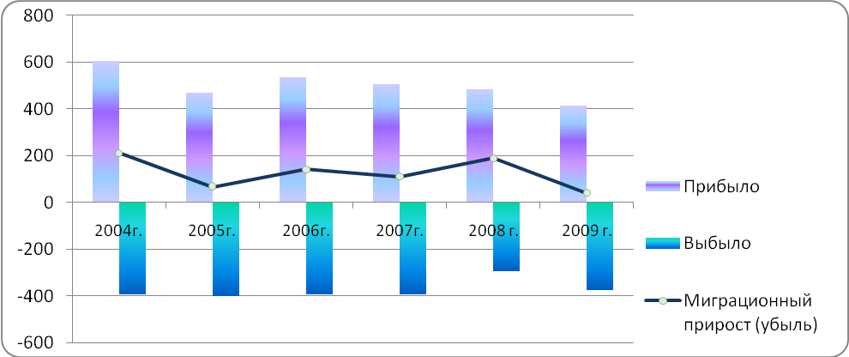
В возрастной структуре населения в 2009 году по сравнению с 2005 годом увеличилась численность трудоспособного населения с 59,1% в общей численности до 60,7%.
Возрастная структура населения района за период 2006-2009 годов представлена в таблице.
Таблица 14.
Численность населения в Зиминском районе, (на 1 января)
Наименование | 2005г. | 2006г. | 2007г. | 2008г. | 2009г.
Численность населения | 14607 | 14 543 | 14 623 | 14 707 | 14 963
Половая структура населения
мужчин | 7100 | 7 062 | 7 125 | 7 140 | 7 264
женщин | 7507 | 7 481 | 7 498 | 7 567 | 7 699
Возрастная структура населения
старше трудоспособного возраста | 2832 | 2 747 | 2 755 | 2 797 | 2 842
трудоспособного возраста | 8638 | 8 775 | 8 900 | 9 000 | 9 079
моложе трудоспособного возраста | 3137 | 3 021 | 2 968 | 2 910 | 3 042

Рассматривая динамику возрастной структуры в 2006-2009 годах по половому признаку, можно обозначить следующие тенденции (диаграмма 10).
Диаграмма 10.
Динамика возрастной структуры населения, %
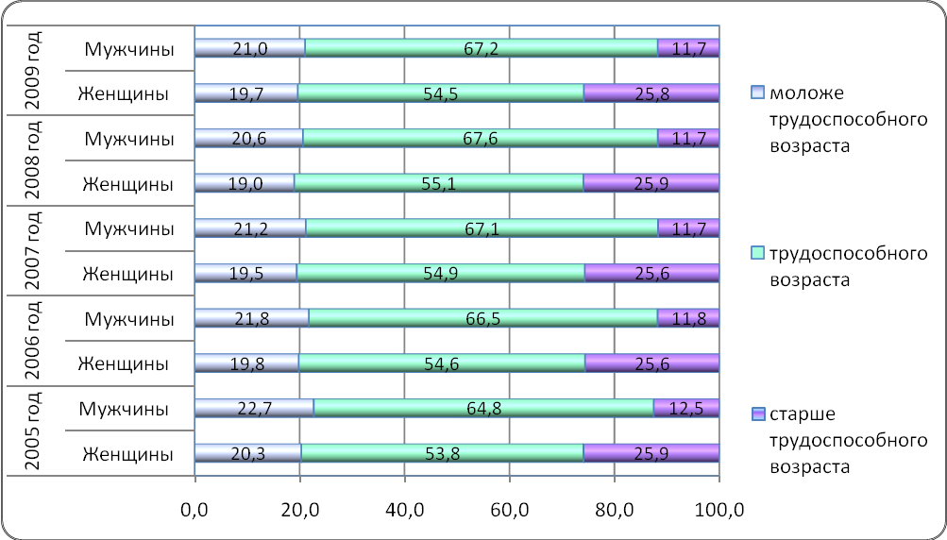
В динамике возрастной структуры мужского населения удельный вес трудоспособного мужского населения в 2009 году по сравнению с 2005 годом увеличился на 2,4 п.п. Численность мужского населения моложе трудоспособного возраста превосходит численность населения старше трудоспособного возраста.
В динамике возрастной структуры женского населения численность населения старше трудоспособного возраста превышает численность населения моложе трудоспособного населения, как в 2005 году, так и на протяжении всего анализируемого периода. Вес трудоспособного женского населения в 2009 году по сравнению с 2005 годом увеличился всего лишь на 0,7 п.п.
В 2009 году зарегистрировано 104 брака, что на 19,5% больше по сравнению с предыдущим годом, число разводов в 2009 году 33, что на один развод больше, чем в 2008 году (3,1%).
Таблица 15.
Наименование | 2007г. | 2008г. | 2009г. | 2009г./  2008г. в %
Число браков | 100 | 87 | 104 | 119,5
Число разводов | 28 | 32 | 33 | 103,1
Число разводов на 100 браков | 28 | 36,8 | 31,7 | 86,1

На территории Зиминского районного муниципального образования разработана комплексная программа «Демографическое развитие Зиминского районного муниципального образования на 2008-2010 годы». Программа утверждена Решением Районной Думы от 27 августа 2008 года № 373 «Об утверждении Комплексной программы «Демографическое развитие Зиминского районного муниципального образования на 2008-2011 годы».

V. Трудовые ресурсы
Таблица 16.
Численность населения в Зиминском районе
тыс. чел.
Наименование | на 01.01.2007г. | на 01.01.2008г. | на 01.01.2009г.
Численность населения | 14,6 | 14,7 | 14,9
Трудовые ресурсы | 8,6 | 9 | 9,6
трудоспособное население в трудоспособном возрасте | 8,2 | 8,3 | 8,9
лица старше трудоспособного возраста и подростки, занятые в экономике | 0,4 | 0,7 | 0,7
Занято в экономике | 3,8 | 4,3 | 4,7
в том числе по формам собственности:
государственная и муниципальная | 1,8 | 1,7 | 2,1
частная | 1,8 | 2,5 | 2,5
смешанная | 0,2 | 0,1 | 0,1
Учащиеся в трудоспособном возрасте | 1 | 0,8 | 0,6
Трудоспособное население в трудоспособном возрасте, не занятое в экономике | 3,8 | 3,9 | 4,3
Численность экономически активного населения | 7,6 | 8,3 | 8,9

По данным баланса трудовых ресурсов, численность трудовых ресурсов Зиминского района на 01.01.2009 г. составила 9,6 тыс. чел., по сравнению с соответствующим показателем на начало 2008 г. увеличилась на 573 человека (6,9 %).
Основной трудовой потенциал составляет трудоспособное население в трудоспособном возрасте, а так же лица, прибывшие на территорию Зиминского района из других территорий (169 чел.).
Число работающих пенсионеров в 2008 году уменьшилось на 42 чел., при общем увеличении лиц старше трудоспособного возраста на 26 чел.
Использование трудовых ресурсов произошло следующим образом: в экономике района было задействовано 49 %, учебой занято – 6%, в экономике соседних муниципальных образований (г. Зима и г. Саянск) было занято 1 114 чел. 45% пришлось на безработных и занятых в домашнем и личном подсобном хозяйстве.
По формам собственности распределение численности занятых происходило следующим образом: 45 % - в государственной и муниципальной, 53 % - в частной, 2 % - в смешанной.
Анализ баланса трудовых ресурсов показывает, что удельный вес незанятого населения продолжает оставаться высоким. Существенной проблемой остается превышение наличия трудовых ресурсов над потребностью в рабочей силе.
По данным службы занятости численность зарегистрированных безработных составила 1007 человек, что показывает снижение к прошлому году на 363 человека. Особенно неблагоприятная ситуация на рынке труда складывается для низко квалифицированной части населения из числа молодежи.
Общий спрос на рабочую силу в 2008 году по данным Зиминского отдела статистики составил 1511 человек, в том числе выбывших по причине текучести – 1132 человек, по причинам, предусмотренным законом и другим причинам 310 человек. Превышение спроса на рабочую силу над ее предложением составило 4,9 тыс. человек. Нереализованный спрос на рабочую силу, то есть число вакансий составил 19 человек. Степень напряженности на рынке труда продолжает оставаться высокой.

VI. Уровень жизни населения
Положительными тенденциями в повышении уровня жизни населения является рост среднемесячной заработной платы. За 2009 год среднемесячная заработная плата работников экономики района по полному кругу организаций превысила уровень инфляции и составила 10460 руб.
Негативным моментом является снижение численности работающих в большинстве видов экономической деятельности:
- транспорт и связь (12%) (значительное снижение в ООО «Сокол»);
- торговля (24,1%) (ООО ТД «Окинский»);
- предоставление прочих коммунальных, социальных и персональных услуг (12%) (культура);
- производство и распределение электроэнергии, газа и вода (14,7%);
- сельское хозяйство (7,8%) (СПК «Окинский»);
- образование (2%).
В таком виде экономической деятельности, как здравоохранение и предоставление социальных услуг наблюдается увеличение численности работающих (6,7%), РЦ «Сосновая горка».
Диаграмма 11.
Среднемесячная заработная плата, рублей
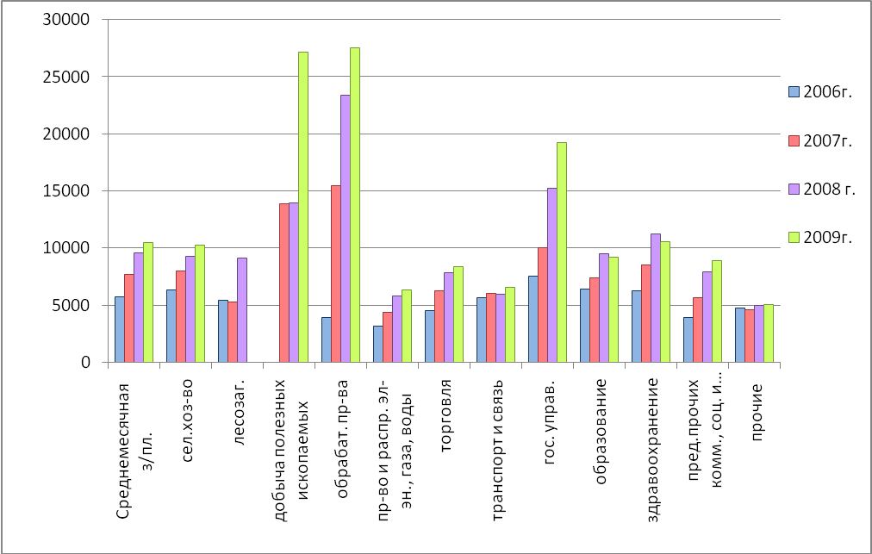
По данным отдела статистики в Зиминском районе нет предприятий, допустивших задолженность по выплате заработной платы на 1 января 2010 года.
По состоянию на 01.01.2010г. уровень регистрируемой безработицы составил 5,57 % к трудоспособному населению.
В 2009 году сократилась численность населения с доходами ниже прожиточного минимума и составила 5,16 тыс. человек, которые являются малообеспеченными гражданами, нуждающимися в социальной поддержке.
Большая часть занятого населения сосредоточена в сельском хозяйстве и бюджетных отраслях (2,9 тыс. чел.).

Диаграмма 12.
Среднесписочная численность работающих, тыс. человек
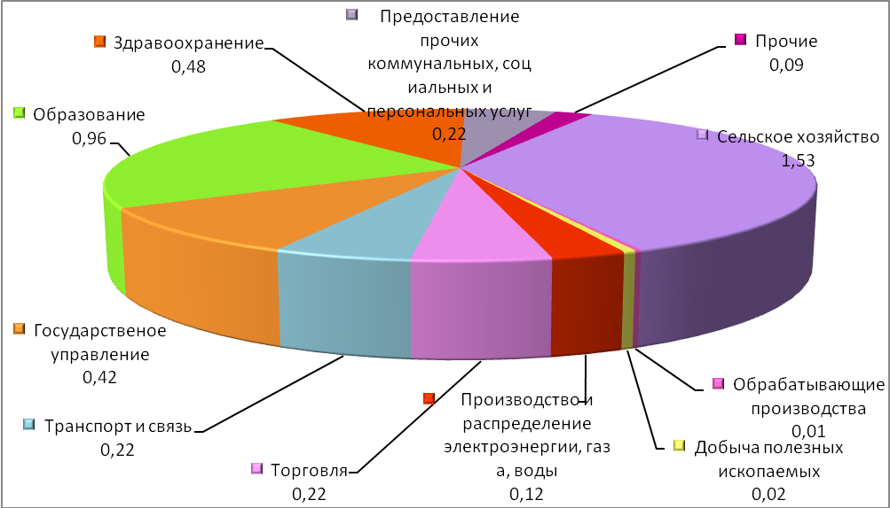

VII. Социальная сфера
7.1. Образование
В истекшем учебном году образовательную деятельность на территории района осуществляли 28 общеобразовательных школ. Из них: 11 средних, 6 основных и 11 начальных.
Основными критериями работы школ и всех педагогических коллективов являлись и являются основные показатели: успеваемость, качество обучения и посещаемость, которые, в свою очередь, находятся в прямой зависимости от условий, созданных для организации учебно-воспитательного процесса в школе в целом, от работы по сохранению контингента учащихся, от работы с учащимися, плохо усваивающими программный материал и продвинутыми детьми. Все это и легло в основу работы школ и контроля со стороны Комитета при осуществлении инспекторских проверок.
Тематические и инспекторские проверки (ими были охвачены все школы) показали, что в ходе образовательного процесса реализовывались образовательные программы:
- Начального общего образования (1-4 классы) - 675 учащихся;
- Основного общего (5- 9 классы) - 840 учащихся;
- Среднего общего (10 – 11 классы) - 201 учащийся.

Большое внимание уделялось и организации питания:
Охват | 2004г. | 2005г. | 2006г. | 2007г. | 2008г. | 2009г.
Горячим питанием | 51% | 55,7% | 54 % | 71% | 75,4% | 76,1%
Буфетным питанием | 28,2% | 10,3% | 10,5% | 29,5% | 31,3% | 19,8%
Из числа питающихся питались бесплатно 1191 учащихся (сироты, из малообеспеченных и многодетных семей – за счет областного бюджета), учащиеся начальных классов, не относящиеся к данной категории – за счет местного бюджета.
В течение всего учебного года шло отслеживание посещаемости учащихся, выявление причин непосещения школы и работа по их устранению.

Дошкольное образование
Общее количество детского населения, проживающего в районе от 1 года до 7 лет – 1226 человек. В 8 населенных пунктах имеется по 1 детскому саду. В них воспитывается 350 детей.
Имеется банк данных о состоянии очереди на детские сады (250 детей). Процент охвата детей дошкольным воспитанием от 1 до 7 лет составляет 28,5%.
На уровне дошкольных учреждений решены следующие проблемы:
- МДОУ Батаминский детский сад прошел аккредитацию,
- проведен ремонт: Ухтуйское, Ц.Хазанское, Масляногорское ДОУ,
- частично приобретено оборудование для пищеблоков.
Проблемой остается нехватка мягкого инвентаря (постельного белья, покрывал, спецодежды для персонала).
Проектной группой начата работа по диагностике физического и речевого развития детей.

Дополнительное образование
Всего по району работало 109 кружков и спортивных секций, в которых было задействовано 1616 учащихся.
Кружковая работа в образовательных учреждениях района осуществляется в следующих направлениях:
- научно-техническое (включая кружки, связанные с работой на компьютере) – 32,6%,
- физкультурно-спортивное – 11,2%,
- художественно-эстетическое (с учетом вокальных, театральных кружков) – 24,4%,
- туристско-краеведческое – 6,1%,
- военно-патриотическое – 2,2%,
- социально-педагогическое – 1,1%,
- культурологическое – 18,3%.
В районе имеется учреждение дополнительного образования ДЮСК «Колос». Всего осуществляет деятельность 9 секций, в которых занимается 215 человек.

7.2. Физкультура и спорт
Работа физкультурно-спортивного отдела велась по следующим направлениям:
- совершенствование нормативно-правового обеспечения.
- совершенствование форм организации физкультурно-спортивной работы по месту жительства, работа с педагогическими кадрами,
- материально-техническое обеспечение,
- развитие рекламно-информационной и пропагандистской деятельности по физической культуре и спорту.
Количество проведенных спортивных мероприятий и участия в областных мероприятиях:
Спортивные мероприятия для школьников | Комплексные соревнования для школьников и взрослых | Для участников 16 лет и старше
21 | 5 | 9

7.3. Культура
Сфера культуры района включает в себя сохранение и дальнейшее формирование культурного пространства, активизацию творческих процессов и предоставление населению культурных услуг и информации.
Муниципальные образования (поселения) Зиминского районного муниципального образования реализуют свои полномочия в области культуры через сеть организаций культуры.
На первом уровне:
-12 муниципальных учреждений культуры «Культурно - досуговый центр муниципального образования», (далее - МУК «КДЦ МО») клубного типа, (со статусом юридического лица) в структуру которых вошли:
-8 клубных учреждений и 20 сельских библиотек.
На втором уровне:
- муниципальное учреждение культуры «Районный дом культуры Зиминского района», расположенного (в с. Самара) в структуру которого вошло 2 внестационарных учреждения культуры: автоклуб и агитационно– художественная бригада;
-муниципальное учреждение культуры «Межпоселенческая центральная библиотека Зиминского района» в структуру, которой вошла районная детская библиотека в с.Кимильтей;
-муниципальное учреждение дополнительного образования «Детская музыкальная школа» с. Кимильтей;
-муниципальное учреждение культуры «Районный историко-краеведческий музей» с.Кимильтей.
На уровне 2008 года сохранилась сеть учреждений культуры:
- 23 учреждения культуры клубного типа;
- 22 библиотеки;
- 1 музей
Художественное творчество
Позитивными факторами развития художественного самодеятельного творчества стали смотры художественного самодеятельного творчества учреждений культуры района, посвященные навстречу 65-летию Победы в Великой Отечественной войне под названием "Золотые россыпи талантов, которые прошли в каждом поселении района, в котором приняло участие более 36 коллективов разных жанров с числом участников 300 человек.
За отчетный период в учреждениях культуры работает 112 коллективов, в том числе 5 коллективов имеют звание "Народные", подтвердившее его в 2008 году на смотре художественных коллективов со званием "Народных" и претендующих на это звание.
Всего за 2009 год проведено 120 концертов, обслужено 12500 зрителей.
Библиотечное дело
Основная деятельность библиотек была направлена на приобщение населения, в особенности детей и подростков к чтению и отработку современных методик решения данной проблемы.
Не решенными вопросами, от которых зависит дальнейшее развитие библиотечного дела в районе остаются:
- низкая степень компьютеризации сельских библиотек (4 библиотеки из 22);
- библиотеки располагают устаревшим оборудованием;
- свыше 15 населенных пунктов района вообще лишены библиотечного обслуживания. МУК "МЦБ" не имеет возможности осуществлять мобильное обслуживание населения из-за отсутствия специального, оборудованного транспортного средства "Библиобуса".
Главными событиями в социо-культурной деятельности 2009 года стали:
- Народный хор украинской песни МУК «КДЦ Батаминского МО» стал дипломантом Всероссийского фестиваля культурных национальных центров "Содружество сердец", который проходил в г. Улан-Удэ;
- Народный чувашский фольклорный ансамбль "Йомра" ("Ивушка") МУК "КДЦ Новолетниковского МО" стали участниками областного этнографического фестиваля "Всегда разные - всегда вместе", посвященного Году молодежи в Иркутской области, который проходил в п. Залари.
Знаменательные события 2009 года:
- Смотры художественного самодеятельного творчества "Золотые россыпи талантов", которые прошли в каждом муниципальном клубном учреждении, в которых приняло участие около 300 участников художественного самодеятельного творчества.
- Культурные события, связанные с культурно-исторической жизнью района, имеющие цель привлечения большого количества посетителей и праздничный характер:
- 180-летие с. Покровка
- 110-летие с. В-Ока
- 100-летие с. З-Успенск, где организаторами проведения юбилейных праздников были работники культуры.
Художественное образование в сфере культуры
В ведении Комитета по культуре находится одна детская музыкальная школа в с. Кимильтей.
В школе обучается 14 детей, школа является малокомплектной и своего развития по художественному образованию детей не получает по той причине, что сеть учреждения дополнительного образования детей связана с износом материально-технической базы (инструментария), отсутствие отдельного здания. Главная причина - отсутствие педагогических кадров. В настоящее время в школе остался один преподаватель.

7.4. Молодежная политика
Молодежи в районе от 14 до 30 лет – 4 294 человека.
Основные приоритетные направления молодежной политики:
- Военно-патриотическое воспитание
Традиционно состоялись 2 этапа военно-спортивной игры «Зарница», участие в которой приняли 8 команд.
Дважды проведен День призывника по форме предложенной военным комиссариатом: экскурсионная поездка в воинскую часть 77226 (с. Услон).
Опробован новый вид соревнований – стрельба из пневматического оружия среди молодежи района. Участие приняли команды Батаминского, Харайгунского, Покровского, Ухтуйского муниципальных образований, г.г. Саянска, Зима, поселка Куйтун.
Состоялась акция «Георгиевская ленточка», Зиминский район принял участие в областном конкурсе «Дети войны».
15 февраля прошли юбилейные мероприятия, посвященные выводу советских войск из Афганистана, 11 декабря чтили память ребят служивших на Северном Кавказе.
- Развитие системы молодежного досуга и отдыха
Игра КВН по-прежнему остается популярным мероприятием среди молодежи Зиминского района. В сезоне 2008-2009 года играли: команда Масляногорска, Батамы, Басалаевки, Ц.Хазана, Самары, Ухтуя, Кимильтея.
Команда Масляногорска приняла участие в игре областной школьной лиги.
На школьном туристическом слете, были организованны игровые программы и дискотека, участвуя в которых ребята получили возможность не только весело провести время, но и выиграть призы. Во время проведения сельских спортивных игр молодежь также не была забыта: праздничная программа « Мы - будущее Зиминского района», посвященная Дню молодежи позволила разнообразить досуг. Работало 3 площадки: белая (направленная на профилактику социально – негативных тенденций), синяя (творческая), красная (патриотическая). На территории стадиона был построен тир, где любой желающий мог бесплатно пострелять из пневматической винтовки.
- Поддержка талантливой одаренной молодежи
Уже 4 год вручается районная молодежная премия «Статус». В 2009 году премию получили 8 человек и 13 Благодарности мэра. Также направлены документы на участие 13 представителей молодежи Зиминского района в областном конкурсе «Молодежь Иркутской области в лицах». Победителями областного конкурса «Молодежь Иркутской области в лицах» стали работники культурной сферы – Моцкайтис Виталий (Батама), Антипова Юлия (Самара).
Представители молодежи района, руководители общественных организаций получили возможность принять участие в Бале губернатора.
Традиционно в качестве поощрения дети получают возможность отдохнуть в ВДЦ «Океан», «Орленок». В 2009 году 5 детей смогли отдохнуть в данных детских центрах России.
- Работа с общественными детскими и молодежными организациями
Стоит отметить, что в районе пополнила ряды ВОО «Молодая Гвардия Единой России». Открыты первичные отделения в Батаме, Харайгуне. Сейчас в организации зарегистрировано около 150 молодогвардейцев. В качестве поощрения 16 человек из Батамы, Кимильтея, Харайгуна направлены в лагерь «Байкал 2020», откуда привезли гранд в 10 000 рублей на реализацию социального проекта.
Активно отдел сотрудничал и поддерживал пионерскую дружину села Кимильтей, оказывая материальную поддержку на поездки ребят на слеты, отдых, экскурсионные поездки. Принимал участие в пионерских праздниках.
В сентябре на базе Батаминского МО был проведен областной молодежный фестиваль «Будущее Прибайкалья». Более 200 школьников, работающей молодежи, педагогов участвовало в фестивале.
- Летняя оздоровительная кампания
По линии молодежной политики в лагерях области, России летом отдохнули 46 человек.
- Профориентационная работа
В течение года во время выездов в школы и ПУ района проводились тестирования, лекции по профориентации. Помимо этого приняли участие в областном конкурсе кабинетов профориентации, конкурсе «Кадровый резерв села в номинации «Социальная инициатива», конкурсе социальных проектов «Центр активной молодежи».
Поддержка молодой семьи
На территории района действуют 2 программы, помогающие молодым специалистам, молодым семьям приобрести жилье при поддержке государства: программа «Молодым семьям - доступное жилье» (компенсация 40%) и программе «Социальное развитие села до 2012» (компенсация 70 %). За счет более выгодных условий предоставления субсидии предпочтение отдается программе «Социальное развитие села до 2012». Благодаря данной программе 7 молодых семей смогли улучшить свои жилищные условия. Молодым семьям оказывается помощь в сборе документов и консультирование по вопросам приобретения жилья и вступления в программу.
- Профилактика социально- негативных явлений среди жителей
За отчётный период на территории Зиминского районного МО организованы и проведены следующие мероприятия по профилактике социально-негативных явлений:
- районная комплексная акция для родителей «Не допустить беды!»;
- конкурс социальной рекламы «Глазами молодых»;
- развлекательно – познавательный марафон для «трудных» подростков «Всё в твоих руках!»;
- учебно-методический семинар по программе «Летний лагерь – территория здоровья»;
- заседания межведомственной комиссии по профилактике наркомании и токсикомании;
- агитационные акции «Бросай курить – вставай на лыжи!», «Меняю сигарету на конфету»;
- акция «Летний лагерь – территория здоровья» (Результат: в акции приняли участия 380 детей и подростков);
- акция «Альтернатива»;
- выявление и уничтожение очагов произрастания дикорастущей конопли;
- информационно – просветительская кампания по профилактике социально – негативных явлений, пропаганде ЗОЖ – проведение бесед, тренингов, круглых столов, спортивных мероприятий и др.

7.5. Здравоохранение
Муниципальное учреждение здравоохранения «Зиминская районная больница» в течение 2009 года решало следующие задачи:
- Повышение доступности медицинской помощи для населения района
- Участие в реализации ПНП «Здоровье»
- Участие в реализации программы «ОНЛС»
- Улучшение качества обслуживания населения
- Улучшение положения детей в Зиминском районе
- Профессиональная подготовка кадров
- Улучшение материально-технической базы
- Проведение мероприятий по снижению смертности населения
- Профилактика распространения социально значимых заболеваний
- Профилактика инвалидности
Кадровый состав больницы: врачи – 6 ед., средний медперсонал- 96 ед.
В 2009 году здравоохранение района представлено непосредственно Зиминской районной больницей, 4 участковыми больницами: Кимильтейской, Батаминской, Масляногорской, Ц-Хазанской, 27 ФАП.
Коечный фонд составляет:
Участковая больница | Круглосуточный стационар |  | Дневной стационар
Участковая больница | ОМС | Бюджет | ОМС | Бюджет
Коек: | 42 | 17 | 23 | 3

Работа ФАП и отделений больницы:
- Снижение общей заболеваемости на 7,1%.
- На конец отчетного года процент прохождения дополнительной диспансеризации составил 102%, данный показатель в 2007 году был 42,8%.
- В связи со значительным дефицитом средств в бюджете проводились в основном косметические ремонты, а также плановая подготовка к отопительному сезону.
- Укрепление материально-технической базы:
- установлен телефон на ФАП с. Филипповск,
- за счет средств ОМС приобретен мягкий инвентарь – матрасы, подушки, одеяла, белье постельное, полотенца, халаты, шторы,
- за счет привлеченных средств Ц.Хазанская УБ приобрела тумбочки прикроватные – 32 шт.,
- страховыми компаниями из средств резерва предупредительных мероприятий приобретено 3 комплекта оргтехники.

7.6. Работа с несовершеннолетними
Работу с несовершеннолетними осуществляет комиссия по делам несовершеннолетних и защите их прав Зиминского районного муниципального образования (далее по тексту комиссия). В течение 2009 года было проведено 21 заседание.
Комиссией скоординировано проведение оперативно-профилактических мероприятий – акций: «Неблагополучная семья» и «Безнадзорник».
Акция «Безнадзорник» проходила на территории района дважды: с 1 по 3 апреля 2009г. и с 29 сентября по 1 октября 2009г. За период акции было посещено 20 населённых пунктов, обследовано 56 семей, в которых воспитываются 136 детей. Было выявлено 3 безнадзорных несовершеннолетних. Все 3 были определены в ОГУ СО СРЦ г. Зимы.
В образовательных учреждениях района в рамках акции проведены встречи поколений, классные часы, уроки нравственности. В торговых точках, по рекомендации комиссии, были размещены плакаты, рисунки и письма учащихся с обращением к предпринимателям о запрете продажи алкоголя несовершеннолетним. Проведены рейды по местам возможного нелегального трудоустройства несовершеннолетних (заправки, оптовая база).
Акции «Неблагополучная семья» проходила на территории района с 25 августа по 25 сентября 2009г. в результате акции было оказано социальной помощи 33 семьям, в которых проживают 77 детей (материальная помощь, продуктовые наборы, вещи б/у, школьные ранцы с канцелярскими вложениями); 3 учащихся приступили к занятиям; в связи с ненадлежащим исполнением родительских обязанностей инспектором ОДН ОВД составлено 7 протоколов на родителей по ст. 5.35 КоАП РФ. В проведение акции активно включились общественные комиссии сельских поселений, которые посетили 83 семьи.
Членами КДН и ЗП совместно с другими субъектами профилактики было осуществлено 123 посещения семей «группы риска», проведены обследования социально-бытовых условий, профилактические беседы.
В связи с опасными для жизни условиями из семьи изъято 15 детей.
Всего за период 2009г. выявлен 41 ребёнок, оставшийся без попечения родителей. Успешно развивается институт приёмной семьи. В этом году увеличилось количество приёмных семей: 38 семей, в них 83 ребёнка. Меньше стало родителей, лишённых родительских прав. Тем не менее, зафиксировано увеличение фактов жестокого обращения с детьми.
Общественным комиссиям сельских поселений рекомендовано усилить контроль за семьями «группы риска», незамедлительно сообщать в комиссию о жителях без регистрации и их переезде в другой населённый пункт, ежемесячно проводить обследование семей, проживающих в социально опасных условиях. Активно работают общественные комиссии Буринского, Масляногорского, Новолетниковского МО.
В весенне-летний период основной задачей перед комиссией стоял вопрос организации занятости несовершеннолетних. Из 30 несовершеннолетних, состоящих на учёте комиссии в летний период, к занятости были привлечены 25 ребят (83%).
Из районного бюджета 99 семьям, находящимся в трудной жизненной ситуации, оказана материальная помощь на общую сумму 123,8 тыс. руб., в т.ч. 4 семьям, состоящим в едином банке семей (4650 рублей).
По информации ОДН ОВД по г. Зиме и Зиминскому району за 2009г. по Зиминскому району не допущено роста преступлений среди несовершеннолетних, снижение преступности составило 29,3%.
В данный момент на учёте в комиссии состоят 36 несовершеннолетних, большинство из них – учащиеся ПУ, 16 – учащихся школ, 8 ничем не занятых несовершеннолетних, всем им выдано направление в ЦЗН.

7.7. Социальная поддержка населения
Для оказания социальной помощи гражданам оказавшимся в экстремальных ситуациях необходим комплекс мер, предусматривающий социальную поддержку малообеспеченных граждан наряду с гарантированными федеральными минимумами социального обеспечения, в связи с этим была разработана Программа «Социальная поддержка малообеспеченного населения Зиминского района на 2009 год».
Программа предусматривает решение следующих задач:
- адресная поддержка жизнедеятельности социально - незащищённых слоев
населения;
- осуществление поддержки общественных организаций.
В рамках реализации районной программы материальная помощь оказана 170 чел. на сумму – 198 171,71 рублей (пенсионеры, инвалиды, малообеспеченные семьи с детьми, многодетные семьи). Натуральная помощь в виде продуктовых наборов и наборов моющих средств 77 чел. на сумму 30 000 рублей. Канцелярские наборы для детей старших и младших классов на сумму 23 628,29 рублей получили 150 школьников.

Приложение 1.
Индикаторы выполнения ПСЭР

Показатель | Ед. изм. | Программа на 2009 г. | Исп. за 2009г. | % исполнения
Промышленность
Объем отгруженной продукции | млн. руб. | 66,5 | 143 | 215,0
Индекс промышленного производства | % | 111,1 | 101,6
Численность занятых на предприятиях | чел. | 224 | 152 | 67,9

Показатель | Ед. изм. | Программа на 2009 г. | Исп. за 2009г. | % исполнения
Малое предпринимательство
Количество малых предприятий | ед. | 53 | 60 | 113,2
Численность занятых на малых предприятиях | чел. | 308 | 350 | 113,6
Доля выручки малых предприятий в общей выручке по району | % | 11 | 18

Показатель | Ед. изм. | Программа на 2009 г. | Исп. за 2009г. | % исполнения
Сельское хозяйство
Прогноз индекса физического объема продукции сельского хозяйства
Валовая продукция сельского хозяйства в ценах 2006 года: | Млн.руб. | 826,1 | 1174,9 | 142,2
Все категории хозяйств, в том числе | % | 104 | 96,6
- сельхозорганизации | Млн.руб. | 633,6 | 733,3 | 115,7
индекс физического объема | % | 105 | 98
- население | Млн.руб. | 168,2 | 399 | 237,2
индекс физического объема | % | 101 | 94,5
- КФХ | Млн.руб. | 24,3 | 42,6 | 175,3
индекс физического объема | % | 103 | 91
Производство продукции сельского хозяйства
Зерно | Тыс.тн. | 47 | 22 | 46,8
Картофель | Тыс.тн. | 24,9 | 24,4 | 98,0
Овощи | Тыс.тн | 5,5 | 3,7 | 67,3
Мясо | Тыс.тн | 3,1 | 2,5 | 80,6
Молоко | Тыс.тн. | 14,5 | 10,8 | 74,5
Яйцо | Млн.шт. | 203 | 213 | 104,9
Шерсть | Тн. | 2 | 2 | 100,0
Структура посевных площадей и производство зерна, картофеля, овощей
Посевные площади, всего | Га | 33284 | 22705 | 68,2
- с/х предприятия | -//- | 28785 | 17384 | 60,4
-КФХ | -//- | 2639 | 3516 | 133,2
- население | -//- | 1860 | 1805 | 97,0
Зерновые | Га | 25530 | 16819 | 65,9
- с/х предприятия | -//- | 23230 | 13779 | 59,3
-КФХ | -//- | 2300 | 3040 | 132,2
Кормовые | Га | 3751 | 4041 | 107,7
- с/х предприятия | -//- | 3481 | 3605 | 103,6
-КФХ | -//- | 303 | 436 | 143,9
Картофель | Га | 1645 | 1595 | 97,0
- с/х предприятия | -//- | 40 |  | 0,0
-КФХ | -//- | 30 | 37 | 123,3
- население | -//- | 1590 | 1558 | 98,0
Овощи | Га | 281 | 250 | 89,0
- с/х предприятия | -//- | 15 |  | 0,0
-КФХ | -//- | 6 | 3 | 50,0
- население | -//- | 260 | 247 | 95,0
Валовый сбор зерна | Тыс.тн. | 47 | 23 | 48,9
- с/х предприятия | -//- | 44 | 18 | 40,9
-КФХ | -//- | 5 | 5 | 100,0
Картофель | Тыс.тн. | 24,9 | 24,4 | 98,0
- с/х предприятия | -//- | 0,9 |  | 0,0
-КФХ | -//- | 0,2 |  | 0,0
- население | -// | 23,8 |  | 0,0
Овощи | Тыс.тн. | 5,5 | 3,72 | 67,6
- с/х предприятия | -//- | 0,3 |  | 0,0
-КФХ | -//- | 0,3 | 0,02 | 6,7
- население | -//- | 4,9 | 3,7 | 75,5
Поголовье скота и птицы всех форм сельхозтоваропроизводителей
Поголовье КРС | Тыс.гол. | 10,4 | 6,9 | 66,3
- с/х предприятия | -//- | 4,8 | 3 | 62,5
- КФХ | -//- | 0,5 | 0,7 | 140,0
- население | -//- | 5,1 | 3,2 | 62,7
Коровы | Тыс.гол. | 3,9 | 3,1 | 79,5
- с/х предприятия | -//- | 1,9 | 1,3 | 68,4
-КФХ | -//- | 0,2 | 0,2 | 100,0
- население | -//- | 1,8 | 1,6 | 88,9
Свиней | Тыс.гол. | 6,2 | 5,6 | 90,3
- с/х предприятия | -//- | 3,9 | 3 | 76,9
-КФХ | -//- | 1 | 1,4 | 140,0
- население | -//- | 1,3 | 1,2 | 92,3
Птица | Млн.гол. | 980 | 1028,8 | 105,0
- с/х предприятия | -//- | 970 | 1021 | 105,3
-КФХ | -//-
- население | -//- | 10 | 7,8 | 78,0

Приобретение сельскохозяйственной техники по хозяйствам района

Показатель | Программа 2009г |  | Исполнение за 2009г.
Показатель | шт. | млн. руб. | шт. | млн. руб.
Тракторы всего | 6 | 7 | 0 | 0
Зерноубор. комбайны | 3 | 6 | 0 | 0
Автомобили | 4 | 3 | 0 | 0

Показатель | Ед. изм. | Программа на 2009 г. | Исп. за 2009г. | % исполнения
Образование
Обеспеченность основных и средних школ компьютерными классами нового поколения | % | 40 | 41,2 | + 1,2 п.п.
Охват детей в возрасте 1-6 лет дошкольными учреждениями | % | 33 | 28 | - 5 п.п.
Удельный вес выпускников школ, поступивших в вузы | % | 48 | 39,8 | - 8,2 п.п.
Удельный вес учителей в дневных общеобразовательных учреждениях, имеющих высшее образование | % | 54 | 62,7 | + 8,7 п.п.
Охват учащихся 1-3(4) классов режимом продленного дня к общей численности обучающихся | % | 32 | 14,9 | - 17,1 п.п.
Доля школ, работающих в две смены от общего числа школ | % |  | 7,1 | + 7,1 п.п.
Удельный вес учащихся, обучающихся во вторую смену | % |  | 3,2 | + 3,2 п.п.
Охват детей с ограниченными возможностями здоровья образовательными учреждениями I-VIII вида | % | 14 | 14 | 100 %
Удельный вес учащихся общеобразовательных учреждений, посещающих учреждения дополнительного образования | % | 41 | 66,8 | + 25,8 п.п.
Прогноз развития физической культуры и спорта
Удельный вес численности, занимающихся в спортивных секциях и группах физкультурно-оздоровительного направления | % | 5,5 | 5,5 | 100%
Охват детей и подростков массовым спортом | % | 21 | 28 | + 7 п.п.
в т.ч. детско-юношеским спортом | % | 16 | 14 | - 2 п.п.
Обеспеченность штатными физкультурными работниками на 10 000 человек | Ед. | 89 | 90 | 101,1

Показатель | Ед. изм. | Программа на 2009 г. | Исп. за 2009г. | % исполнения
Культура
Обеспеченность учреждениями к уровню 2006 г.
Учреждения дополнительного образования детей | % | 200 | 50
Библиотеки | % | 100 | 100
Досуговые учреждения | % | 104 | 104
Музеи | % | 100 | 100
Число посещений
Библиотеки | Тыс.чел. | 17,7 | 17,9 | 101,1
Музеи | Тыс.чел. | 8,1 | 1,7 | 21,0
Число мероприятий | Ед. | 2520 | 2602 | 103,3
Число посадочных мест в учреждениях | Ед. | 3025 | 3025 | 100
Число клубных формирований | Ед. | 110 | 137 | 124,5
Число посещений в клубных формированиях | Ед. | 65 | 81 | 124,6
Библиотечный фонд библиотек в районе | Ед. | 163 | 170 | 104,3
Численность работающих | Чел. | 221 | 178 | 80,5
Число учащихся школ | Уч. | 75 | 5 | 6,7
Число вновь создаваемых рабочих мест
Учреждения дополнительного образования детей | Ед. | 3 | 0
Библиотеки | Ед. | 0 | 0
Досуговые учреждения | Ед. | 0 | 0
Дополнительные платежи в бюджет (за счет вновь созданных рабочих мест)
Учреждения дополнительного образования детей | Тыс.руб. | 65 | 0
Библиотеки | Тыс.руб. | 0 | 0
Досуговые учреждения | Тыс.руб. | 39 | 0
Потребность в финансировании из местного бюджета для достижения индикаторов | Тыс.руб. | 2645 | 489 | 18,5

Показатель | Ед. изм. | Программа на 2009 г. | Исп. за 2009г. | % исполнения
Молодежная политика
Уровень безработицы среди молодежи | % | 23
Количество общественных организаций | Ед. | 5 | 5 | 100,0
Количество обеспеченных молодых семей жильем | семья | 10 | 1 | 10
Количество команд КВН | Ед. | 9 | 9 | 100
Количество клубов молодых семей | Ед. | 7 | 7 | 100
Сезонная занятость (летний период) | Чел. | 30 | 46 | 153,3

Показатель | Программа на 2009 г. | Исп. за 2009г. | % исполнения
Здравоохранение
Общая заболеваемость, случ. на 100 000 нас. | 66,4 | 61,56 | 92,7
Обеспеченность больничными койками – всего, коек на 10 000 нас. | 57,7 | 56,8 | 98,4
в т.ч. дневного пребывания в стационарах, коек на 10 000 нас. | 19,2 | 17,4 | 90,6
Обеспеченность врачами, на 10 000 нас. | 5 | 4 | 80,0
Обеспеченность средним медицинским персоналом, на 10 000 нас. | 68 | 62 | 91,2
Уровень младенческой смертности, случ. на 1000 род-хся живыми | 5,6 | 19,6 | 350,0
Показатели поздней диагностики злокачественных опухолей на прикрепленной территории (%) визуальная запущенность | 45,2 | 30 | 66,4
Показатели раннего выявления злокачественных опухолей на прикрепленной территории, (%) | 17,7 | 24,7 | 139,5

Эффект реализации программы

Экономический эффект
Показатели | Ед.  изм. | Факт 2007г. | Факт 2008г. | Программа 2009 г. | Факт 2009 г. | 2009г./2008г. | %  исполнения
Объем реализации продукции, товаров, услуг | млн. руб. | 1608,9 | 2161 | 1682,16 | Цифра с прогноза – пока нет данных
Численность экономически активного населения | тыс. чел. | 7,6 | 8,3 | 8,6 | 8,9 | 107,2 | 103,5
Численность занятых в экономике | тыс. чел. | 3,8 | 4,3 | 3,63 | 4,7 | 109,3 | 129,5
Инвестиции в основной капитал | млн. руб. | 169,54 | 237,5 | 124,7 | 102,55 | 43,2 | 82,2
Оборот розничной торговли | млн. руб. | 371 | 442,2 | 380,16 | 404,2 | 91,4 | 106,3
Число действующих малых предприятий | ед. | 52 | 60 | 57 | 60 | 100 | 105,2

Социальный эффект
Показатели |  | Ед.  изм. | Факт 2007г. | Факт 2008г. | Программа 2009г. | Факт 2009 г. | 2009г./2008г. | %  исполнения
Численность постоянного населения (на начало года) |  | тыс. чел. | 14,6 | 14,7 | 14,6 | 14,96 | 101,7 | 102,4
 | В том числе по возрастным группам:
моложе трудоспособного возраста |  | тыс. чел. | 2,97 | 2,91 | 3,05 | 3,04 | 104,5 | 99,7
трудоспособного возраста |  | тыс. чел. | 8,9 | 9 | 8,8 | 9,08 | 100,9 | 103,2
старше трудоспособного возраста |  | тыс. чел. | 2,75 | 2,79 | 2,76 | 2,84 | 101,8 | 103
 | На 1000 человек населения:
родившихся |  | чел. | 14,58 | 20,8 | 14,7 | 18,4 | 88,5 | 125,1
умерших |  | чел. | 16,56 | 15,9 | 18,3 | 15,4 | 96,9 | 84,1

Показатели занятости и роста доходов населения
Показатели | Ед.  изм. | Факт 2007г. | Факт 2008 г. | Программа 2009г. | Факт 2009 г. | 2009г./2008г. | %  исполнения
Доля экономически активного населения в численности населения | % | 52 | 56,4 | 58,9 | 59,5 | 100,2 п.п. | 101 п.п.
Уровень регистрируемой безработицы | % | 5,3 | 3 | 7,43 | 5,57 | 185,6 п.п. | 75 п.п.
Среднемесячная начисленная заработная плата | руб. | 7654 | 9596 | 6690 | 10 460 | 109 | 156,3
Доля населения с доходами ниже прожиточного минимума | % | 39 | 35 | 37,6 | 34,5 | 98,6 п.п. | 91,7 п.п.

 | Сведения об исполнении муниципальных целевых, ведомственных программах за 2009 год
Наименование программы |  | Финансирование, всего, тыс.руб. | в том числе |  |  |  | % исполнения
 |  | Финансирование, всего, тыс.руб. | федеральный бюджет | областной бюджет | местный бюджет | иные источники | % исполнения
1 | 1. Целевая программа "Профилактика правонарушений в Зиминском районном муниципальном образовании на 2006-2010гг."
 | план по паспорту программы | 320 | 0 | 0 | 320 | 0 | 5,31
 | план по бюджету | 17 | 0 | 0 | 17 | 0 | 100
 | исполнено за 2009 год | 17 | 0 | 0 | 17 | 0
2 | 2. Целевая программа "Комплексные меры профилактики социально-негативных явлений (наркомании, алкоголизма, табакокурения) среди жителей Зиминского района на 2010-2011гг."
 | план по паспорту программы | 136 | 0 | 0 | 136 | 0 | 20,83
 | план по бюджету | 36,34 | 0 | 0 | 36,34 | 0 | 78
 | исполнено за 2009 год | 28,335 | 0 | 0 | 28,335 | 0
3 | 1. Целевая программа "Социальная поддержка малообеспеченного населения Зиминского района на 2009 год"
 | план по паспорту программы | 627 | 0 | 0 | 627 | 0 | 44,18
 | план по бюджету | 276,993 | 0 | 0 | 276,993 | 0 | 100
 | исполнено за 2009 год | 276,993 | 0 | 0 | 276,993 | 0
4 | 1. Целевая программа «Охрана окружающей среды на территории Зиминского района на 2008-2010гг»
 | план по паспорту программы | 36 | 0 | 0 | 36 | 0 | 8,19
 | план по бюджету | 2,95 | 0 | 0 | 2,95 | 0 | 100
 | исполнено за 2009 год | 2,95 | 0 | 0 | 2,95 | 0
5 | 1. Целевая программа "Повышение безопасности дорожного движения в Зиминском районе на 2008-2012гг."
 | план по паспорту программы | 246 | 0 | 0 | 246 | 0 | 1,79
 | план по бюджету | 4,41 | 0 | 0 | 4,41 | 0 | 100
 | исполнено за 2009 год | 4,41 | 0 | 0 | 4,41 | 0
6 | 1. Ведомственная целевая программа "Летний отдых, оздоровление и занятость детей в 2009 году"
 | план по паспорту программы | 522,8 | 0 | 0 | 522,8 | 0 | 45,17
 | план по бюджету | 236,139 | 0 | 0 | 236,139 | 0 | 100
 | исполнено за 2009 год | 236,139 | 0 | 0 | 236,139 | 0
7 | 3. Ведомственная целевая программа "Развитие физической культуры и спорта на 2009г."
 | план по паспорту программы | 1501,5 | 0 | 0 | 1501,5 | 0 | 21,15
 | план по бюджету | 317,505 | 0 | 0 | 317,505 | 0 | 100
 | исполнено за 2009 год | 317,505 | 0 | 0 | 317,505 | 0
8 | Ведомственная целевая программа "Одаренные дети на 2008-2011гг."
 | план по паспорту программы | 393,2 | 0 | 0 | 393,2 | 0 | 19,25
 | план по бюджету | 75,685 | 0 | 0 | 75,685 | 0 | 100
 | исполнено за 2009 год | 75,685 | 0 | 0 | 75,685 | 0
9 | 1. Ведомственная целевая программа "Вакцинопрофилактика на 2006-2010гг."
 | план по паспорту программы | 532,95 | 0 | 0 | 532,95 | 0 | 3,43
 | план по бюджету | 18,273 | 0 | 0 | 18,273 | 0 | 100
 | исполнено за 2009 год | 18,273 | 0 | 0 | 18,273 | 0
10 | 2. Ведомственная целевая программа "Здоровый ребенок на 2005-2009г."
 | план по паспорту программы | 778 | 0 | 0 | 778 | 0 | 9,26
 | план по бюджету | 72,081 | 0 | 0 | 72,081 | 0 | 100
 | исполнено за 2009 год | 72,081 | 0 | 0 | 72,081 | 0
11 | 4. Ведомственная целевая программа "Меры по развитию онко помощи населению Зиминского района на 2004-2009гг"
 | план по паспорту программы | 50 | 0 | 0 | 50 | 0 | 2,95
 | план по бюджету | 1,473 | 0 | 0 | 1,473 | 0 | 100
 | исполнено за 2009 год | 1,473 | 0 | 0 | 1,473 | 0
12 | 5. Ведомственная целевая программа "Неотложные меры борьбы с туберкулезом в Зиминском районе на 2007-2010гг.""
 | план по паспорту программы | 521,57 | 0 | 0 | 521,57 | 0 | 1,61
 | план по бюджету | 8,377 | 0 | 0 | 8,377 | 0 | 100
 | исполнено за 2009 год | 8,377 | 0 | 0 | 8,377 | 0
13 | 1. Целевая программа "Модернизация объектов коммунальной инфраструктуры в Зиминском районном муниципальном образовании Иркутской области на 2008-2010 гг."
 | план по паспорту программы | 0 | 0 | 0 |  | 0
 | план по бюджету | 23,702 | 0 | 0 | 23,702 | 0 | 99,5
 | исполнено за 2009 год | 23,589 | 0 | 0 | 23,589 | 0

С учетом скрытой и неформальной деятельности.
С досчетом на объем услуг, оказанные субъектами малого предпринимательства (данные Иркутскстата), в разрезе по отраслям данный показатель не рассчитывается.
Без учета скрытой и неформальной деятельности
Не учитываются услуги связи, т.к. структурной единицей ОАО «Сибирьтелеком» является «куст», объединяющий несколько районов. В связи с этим ОАО «Сибирьтелеком» не представляет данные в разрезе по районам
Численность постоянного населения Иркутской области по состоянию на 01.01.2009г. составила 2 млн. 505,6 тыс. человек (с Усть-Ордынским Бурятским автономным округом).

